Гостевой дом «УстюгГаз»

Номер 1
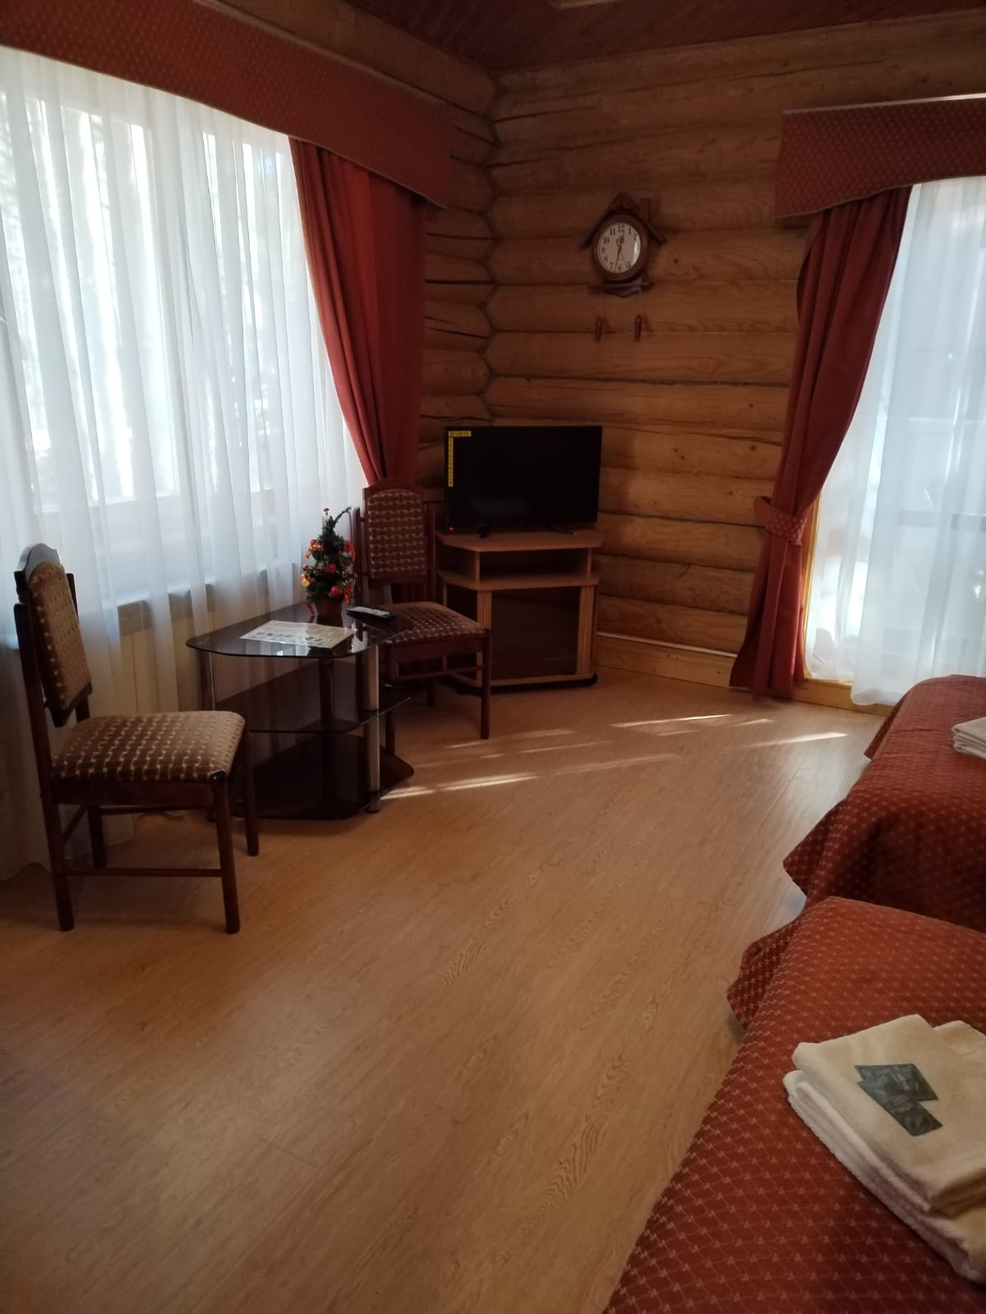
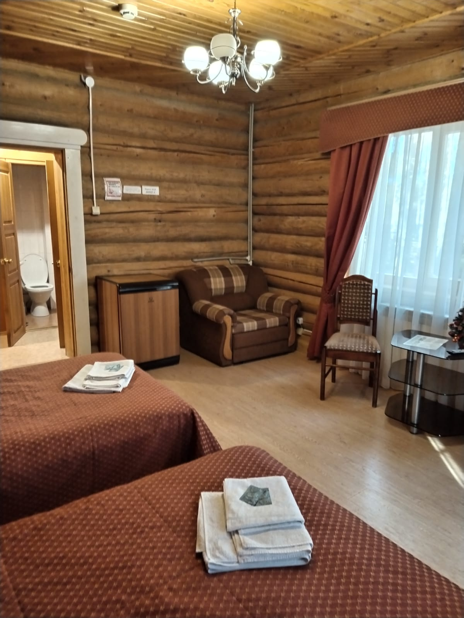
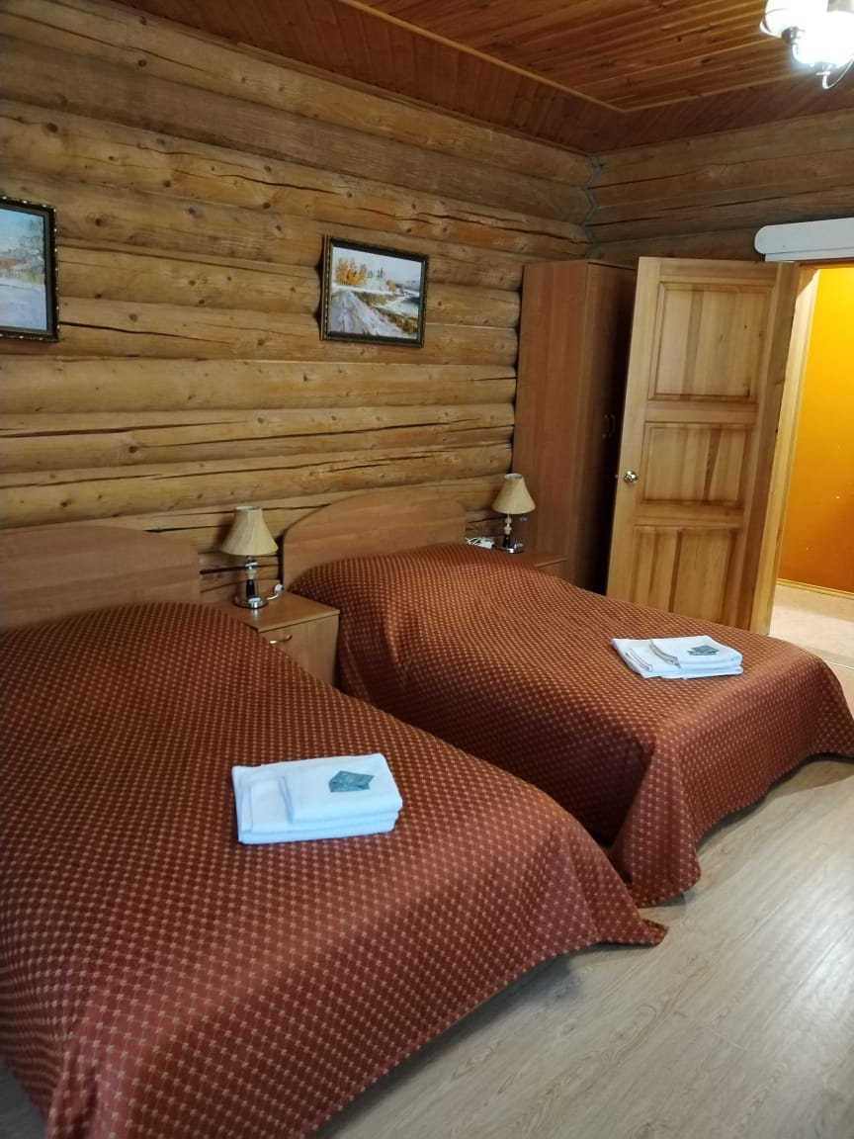
Номер 1 - двухместный номер, находится на первом этаже. В номере две полуторные кровати, дополнительное место – кресло-кровать. Телевизор, холодильник, шкаф, две прикроватные тумбочки, раздельный сан.узел, ванна, балкон.

Номер 2 "УстюгГаз"

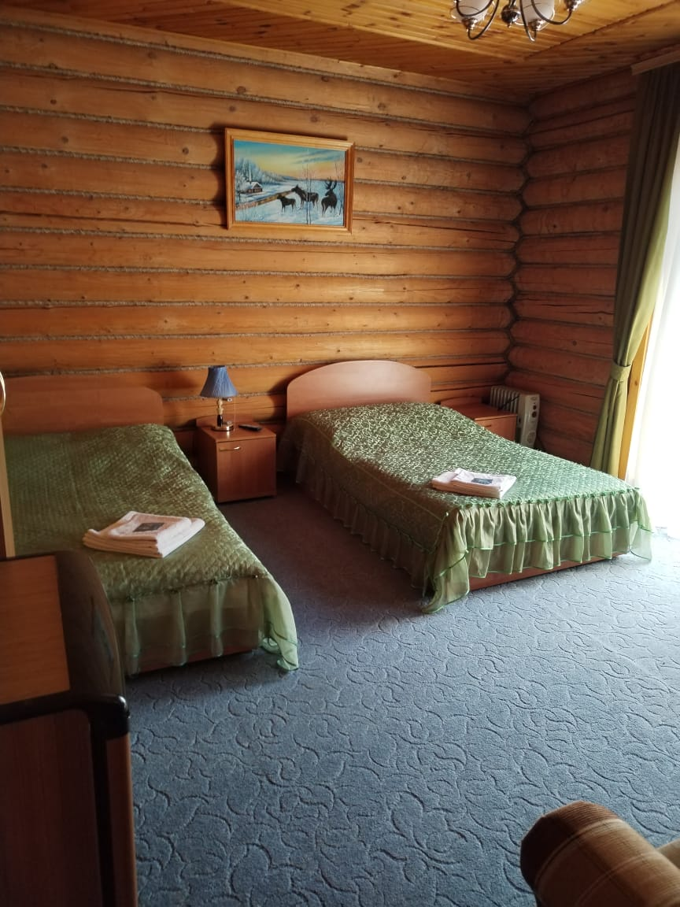
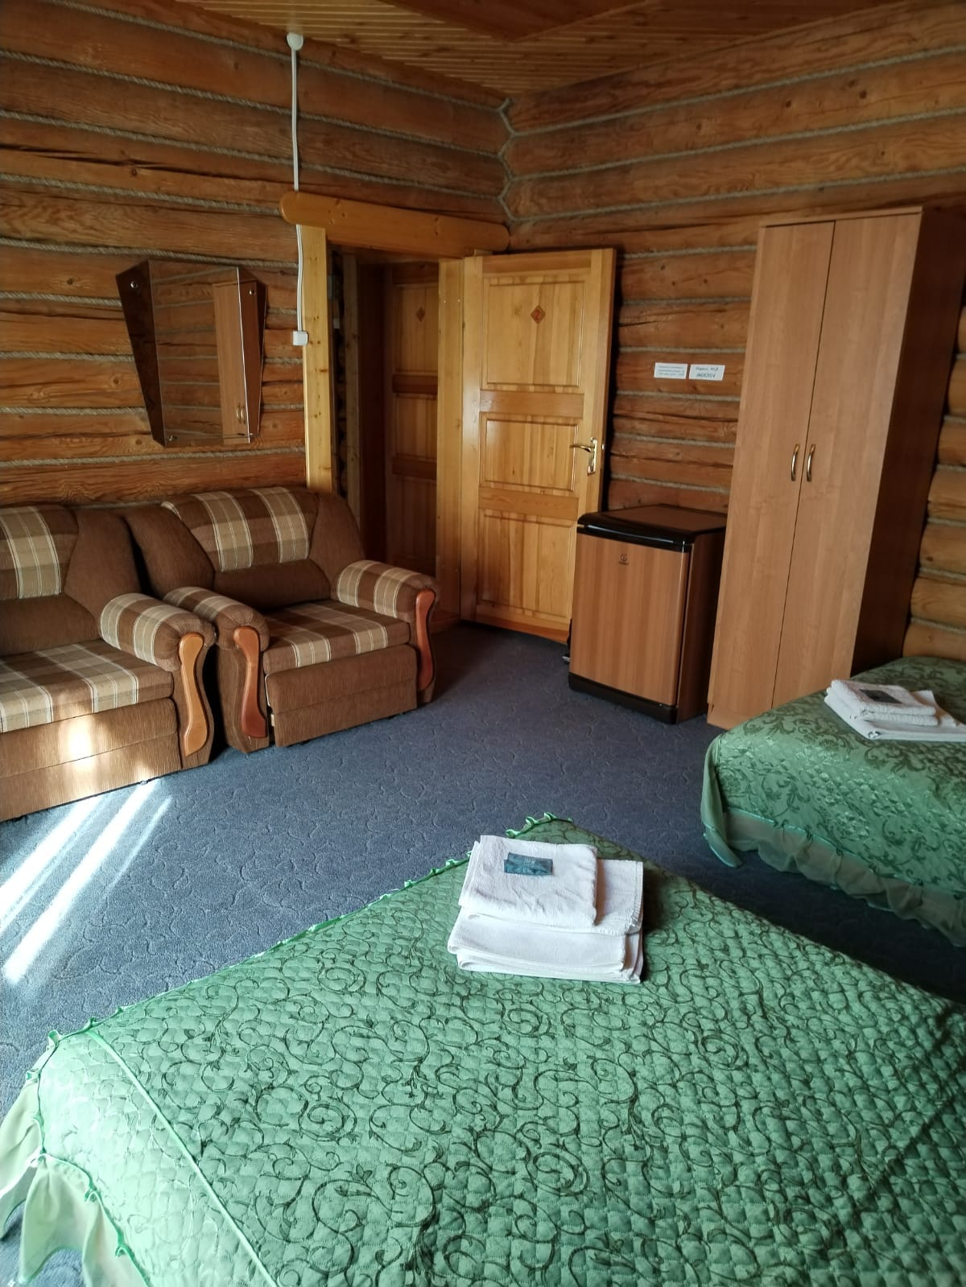
Номер 2 – двухместный номер, находится на втором этаже. В номере две полутоные кровати, дополнительное место – кресло-кровать, телевизор, холодильник, шкаф, две прикроватные тумбочки, балкон. Сан.узел от этого номера совмещенный с душем, находится на первом этаже. Проживающим в номере 2 выдается ключ от сан.узла.

Номер 3 "УстюгГаз"

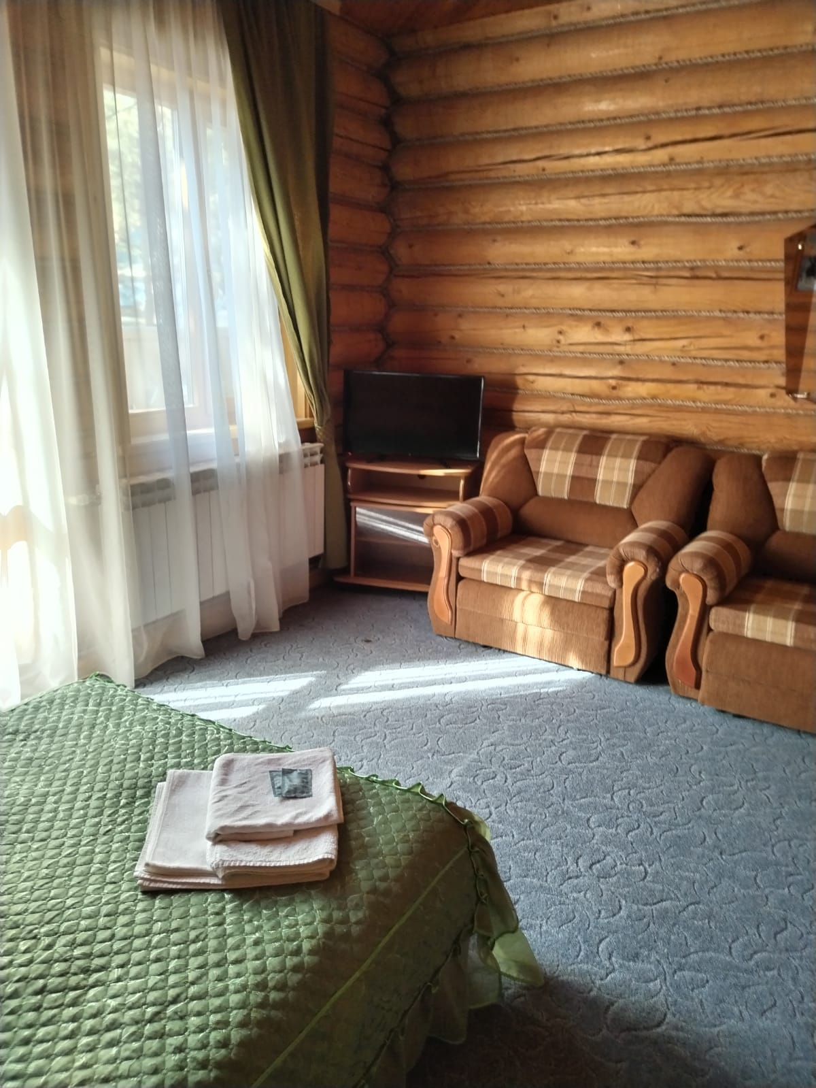
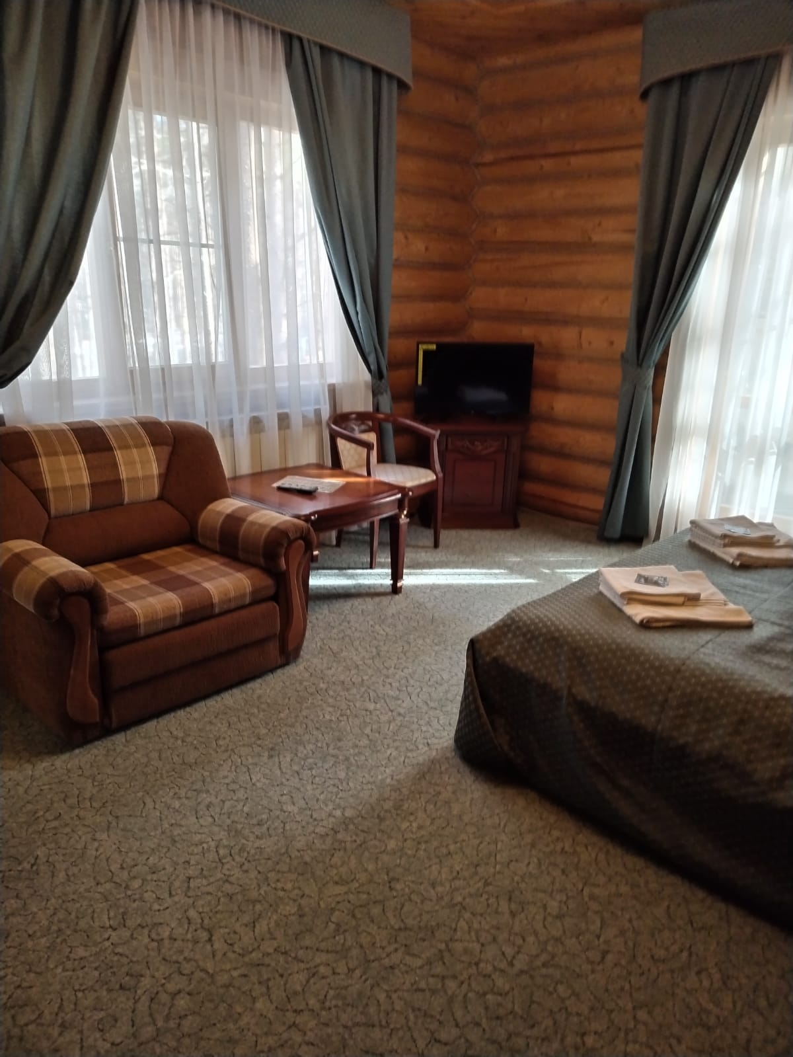
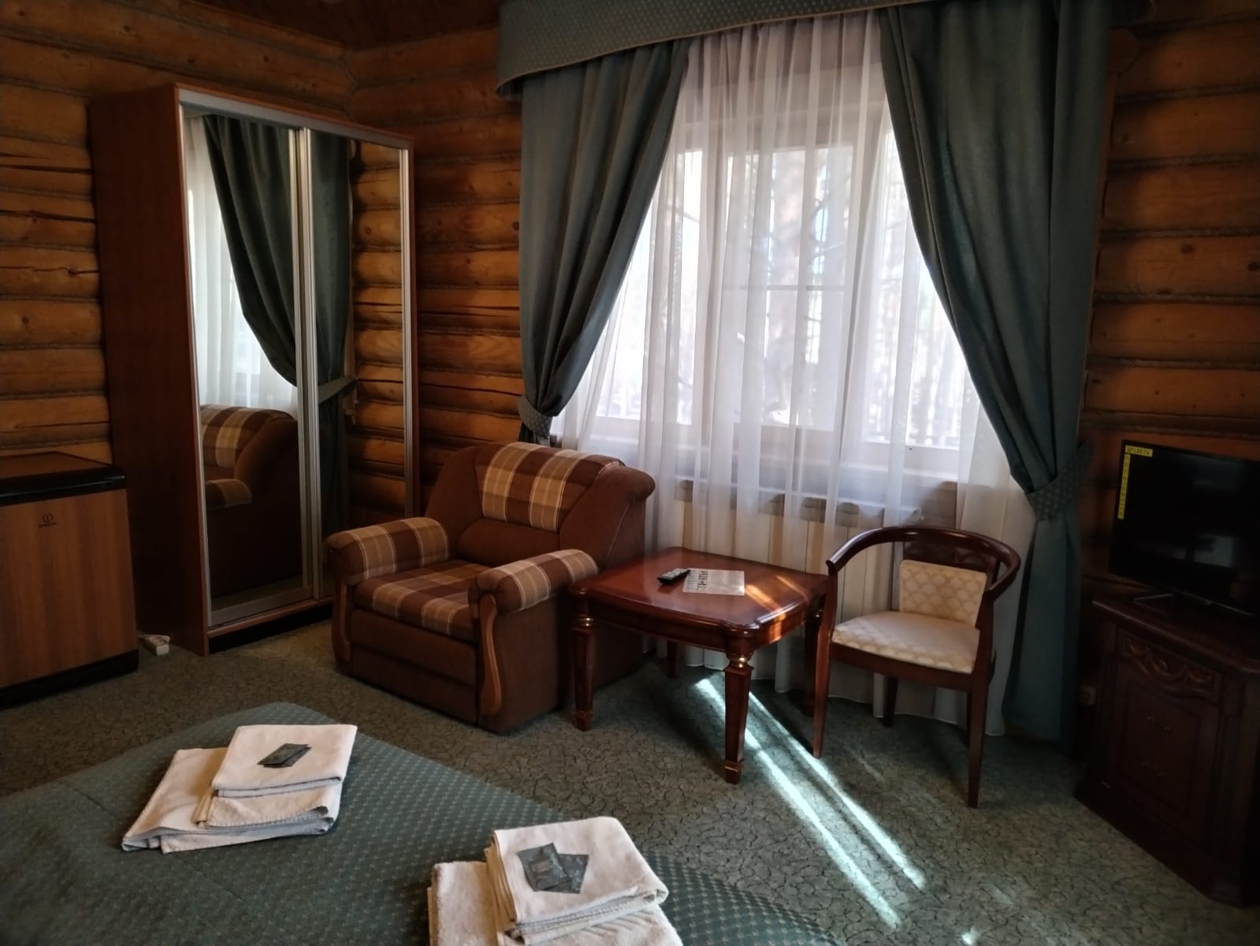
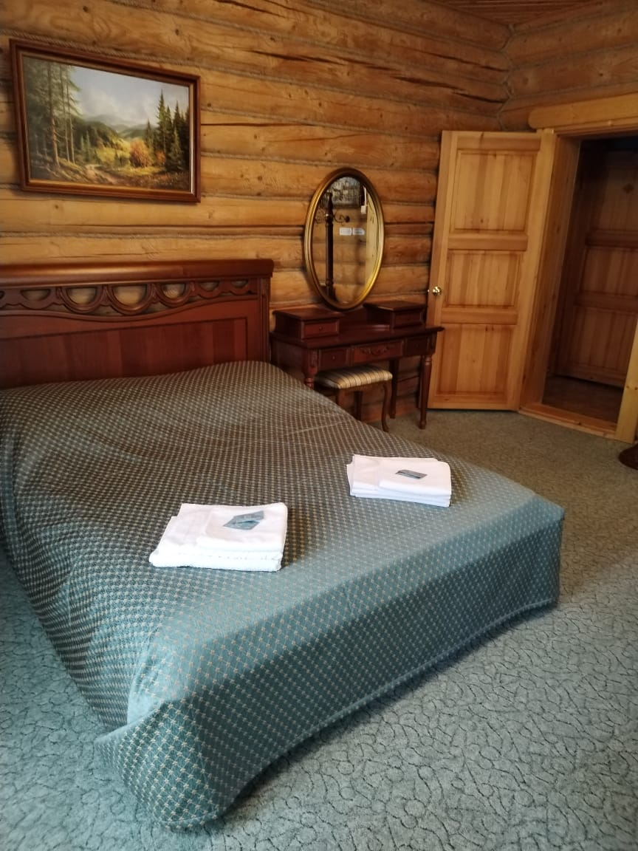
Номер 3 – полулюкс находится на втором этаже, удобен для семейного размещения. В номере одна широкая кровать с дополнительным местом – кресло-кроватью, телевизор, холодильник, шкаф, журнальный столик, туалетный столик с зеркалом, кресло-помпадур, пуфик. Сан.узел с душевой кабиной находятся в номере.

Номер 4 "УстюгГаз"
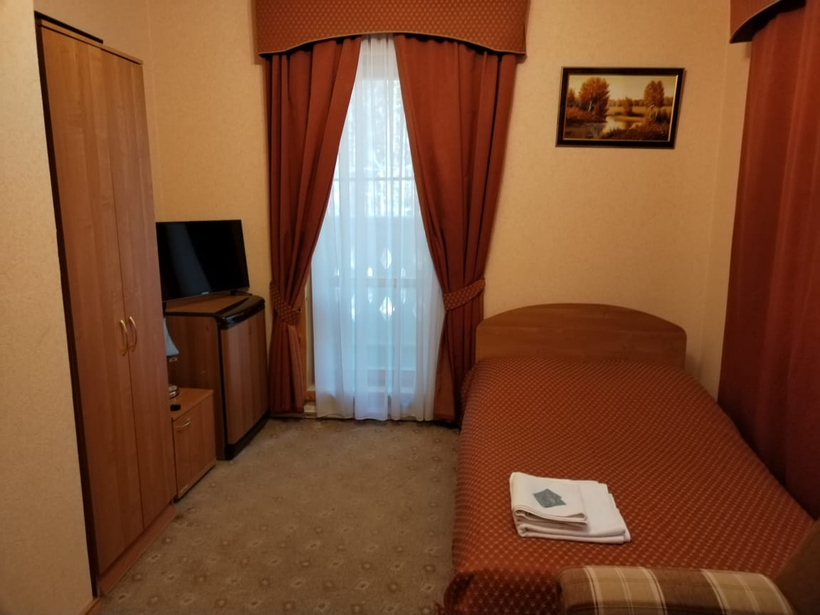
Номер 4 – одноместный стандартный номер. Удобен для размещения «мать и дитя». В номере одна полуторная кровать и дополнительное место – кресло-кровать, телевизор, холодильник, балкон, шкаф, сан.узел с душем.

Номер 5 "УстюгГаз"
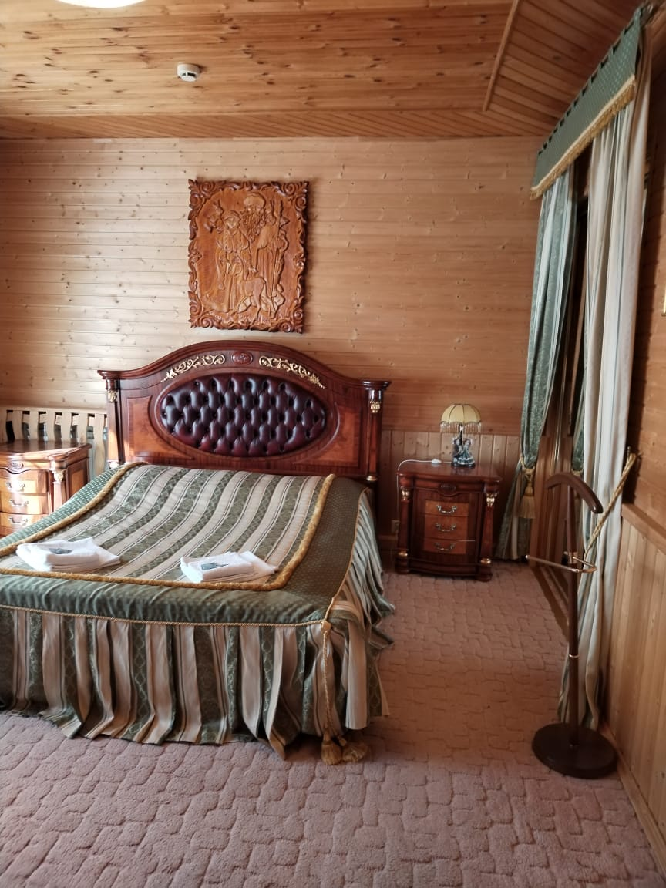
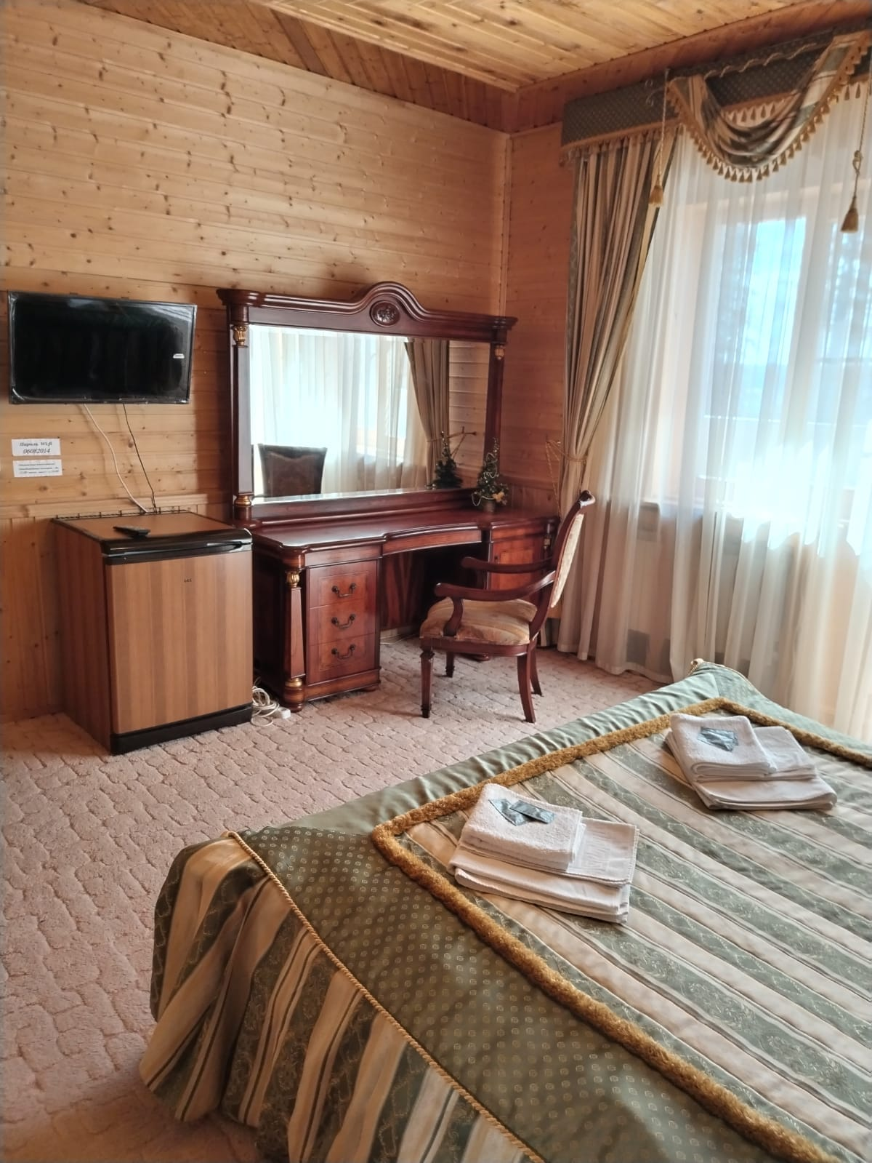
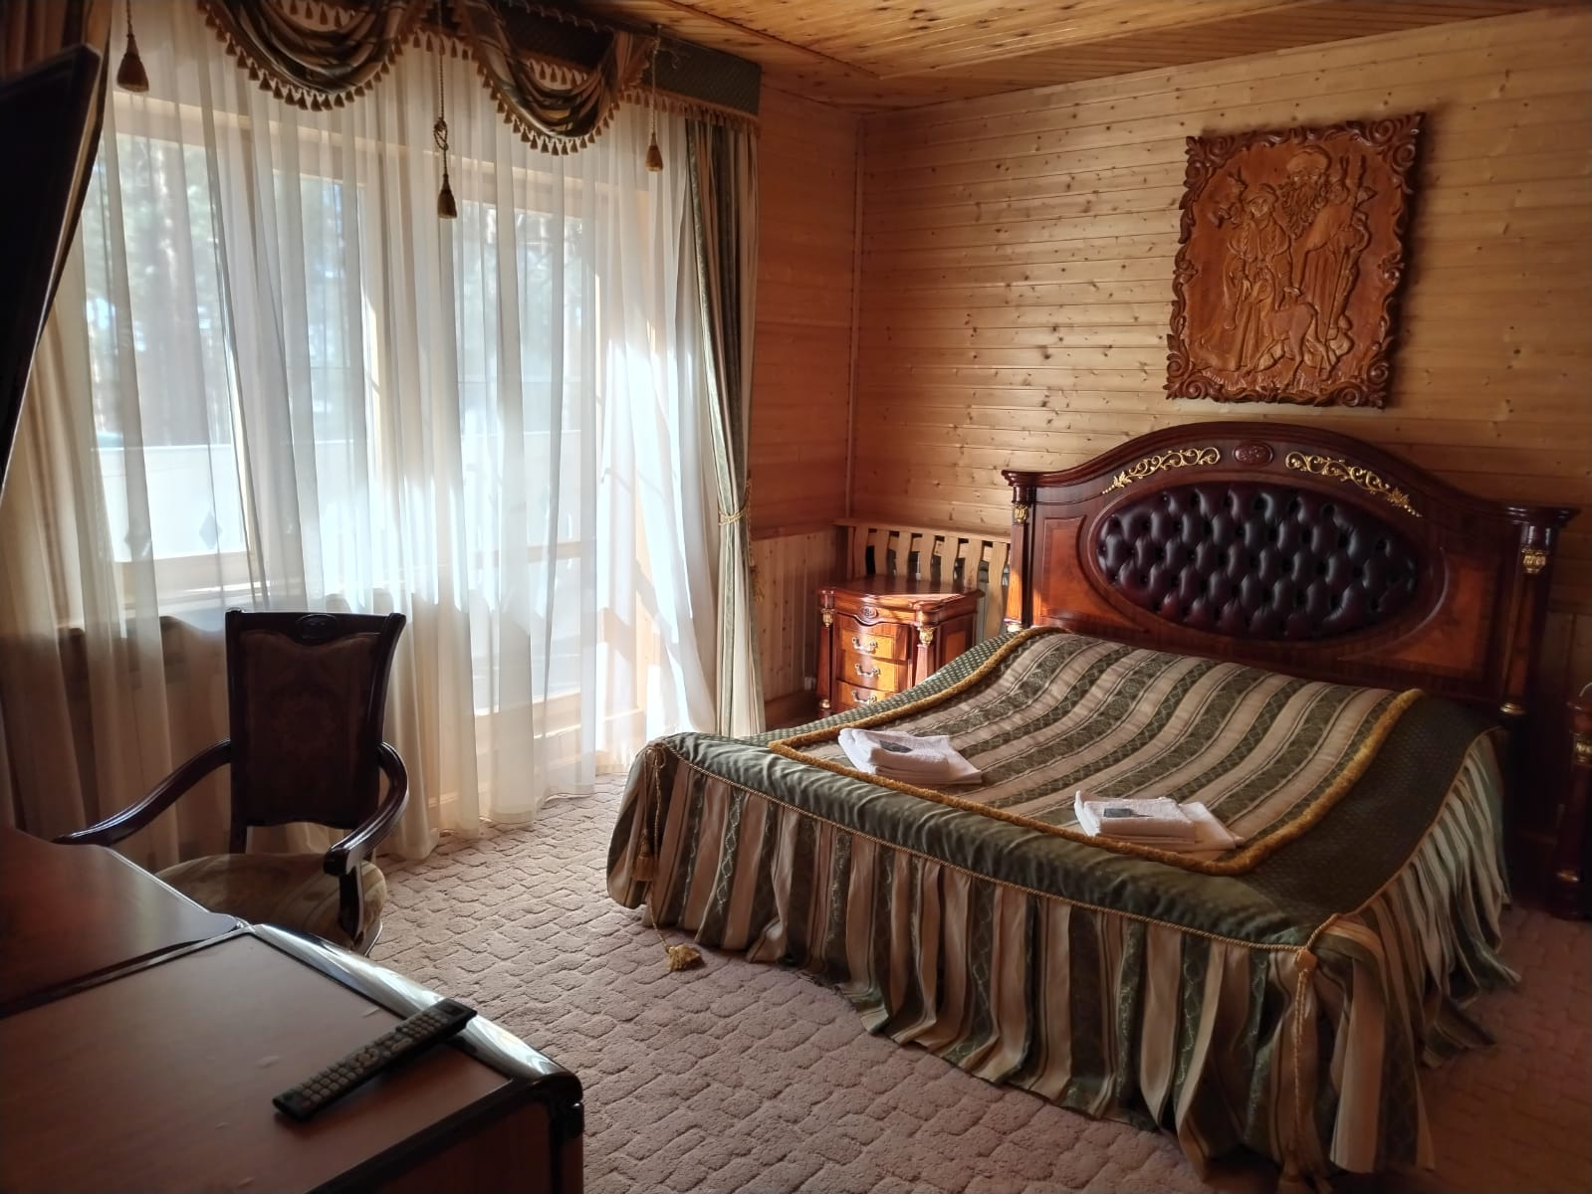
Номер 5 – полулюкс находится на втором этаже. Номер удобен также и для 2-х местного размещения. В номере большая кровать (220 см ширина), туалетный столик, телевизор, балкон, шкаф-купе, холодильник, сан.узел с душевой кабиной в номере, покрытие пола – ковролин. В 2008 году здесь останавливался Президент РФ
В.В. Путин.

